毕 业 设 计（论 文）
题目：美术馆管理系统的设计与实现

摘 要
如今社会上各行各业，都喜欢用自己行业的专属软件工作，互联网发展到这个时候，人们已经发现离不开了互联网。新技术的产生，往往能解决一些老技术的弊端问题。因为传统美术馆管理系统信息管理难度大，容错率低，管理人员处理数据费工费时，所以专门为解决这个难题开发了一个美术馆管理系统管理系统，可以解决许多问题。
美术馆管理系统管理系统按照操作主体分为管理员和用户。管理员的功能包括字典管理、公告信息管理、工作人员管理、留言板管理、单页数据管理、艺术信息管理、艺术收藏管理、用户管理、作者管理、管理员管理。用户的功能等。该系统采用了Mysql数据库，Java语言，Spring Boot框架等技术进行编程实现。
美术馆管理系统管理系统可以提高美术馆管理系统信息管理问题的解决效率，优化美术馆管理系统信息处理流程，保证美术馆管理系统信息数据的安全，它是一个非常可靠，非常安全的应用程序。

关键词：美术馆管理系统管理系统；艺术信息,作者Mysql数据库；Java语言

Nowadays, all walks of life in society like to work with their own industry-specific software. At this point in the development of the Internet, people have found that they cannot do without the Internet. The emergence of new technologies can often solve the drawbacks of some old technologies. Because the traditional personnel information management is difficult, the fault tolerance rate is low, and the management personnel is labor-intensive and time-consuming to process data, a personnel management system has been specially developed to solve this problem, which can solve many problems.
The personnel management system is divided into administrators and users according to the operating subjects. The functions of the administrator include managing employees, managing personnel information, including recruitment management, training management, reward and punishment management, salary management, etc., and can manage operators. User functions include managing department and department position information, managing recruitment information, training information, salary information, etc. The system uses Mysql database, Java language, Spring Boot framework and other technologies for programming.
The personnel management system can improve the efficiency of solving personnel information management problems, optimize the personnel information processing process, and ensure the security of personnel information data. It is a very reliable and very safe application.

Key Words：Personnel management system; Mysql database; Java language

摘 要 I
Abstract II
目 录 III
第1章 绪论 1
1.1 课题背景 1
1.2 课题意义 1
1.3 研究内容 1
第2章 开发环境与技术 3
2.1 Java语言 3
2.2 MYSQL数据库 3
2.3 IDEA开发工具 4
2.4 Spring Boot框架 4
第3章 系统分析 5
3.1 可行性分析 5
3.1.1 技术可行性 5
3.1.2 经济可行性 5
3.1.3 操作可行性 5
3.2 系统流程 5
3.2.1 操作流程 6
3.2.2 登录流程 6
3.2.3 删除信息流程 7
3.2.4 添加信息流程 7
3.3 性能需求 8
3.4 功能需求 9
第4章 系统设计 10
4.1 系统设计思想 10
4.2 功能结构设计 11
4.3 数据库设计 11
4.3.1 数据库概念设计 11
4.3.2 数据库物理设计 14
第5章 系统实现 17
5.1 管理员功能实现 17
5.1.1 艺术信息管理 17
5.1.2 作者管理 17
5.1.3 公告管理 18
5.1.4 公告类型管理 18
5.2 用户功能实现 19
5.2.1 艺术信息 19
5.2.2 作者 19
5.1.3 公告 20
5.1.4 公告类型 20
第6章 系统测试 22
6.1 功能测试 22
6.1.1 登录功能测试 22
6.2 系统测试结果 22
结 论 24
致 谢 25

第1章 绪论

1.1 课题背景
二十一世纪互联网的出现，改变了几千年以来人们的生活，不仅仅是生活物资的丰富，还有精神层次的丰富。在互联网诞生之前，地域位置往往是人们思想上不可跨域的鸿沟，信息的传播速度极慢，信息处理的速度和要求还是通过人们骑马或者是信鸽传递，这些信息传递都是不可控制的，中间很有可能丢失，信息的传递水平决定了人们生活的水平。如今大家都在使用互联网软件产品，从内部管理设置计算机管理，提高内部信息化的管理水准，从外部市场也可以用计算机获取相关数据进行处理，如今各行各业已经严重依赖于计算机了。
本课题研究和开发美术馆管理系统管理系统，让安装在计算机上的该系统变成管理人员的小帮手，提高美术馆管理系统信息处理速度，规范美术馆管理系统信息处理流程，让管理人员的产出效益更高。

1.2 课题意义
参考先人设计方案的内容与产品研发，本系统的开发方式和信息化管理方式。一个根据互联网产品信息和美术馆管理的相关信息开展产品外观设计和开发的互联网婚纱商品平台，将网络信息和产品紧密结合。充分利用前沿的软件开发技术进行软件系统设计，完成后台管理管理人员高度友善的用户界面性能和快速地数据处理方法。该网站的开发目的是为了创造一个非常友好的用户界面办公环境，并依据客户需求提升软件系统性能。
现阶段网上有很多美术馆管理多多少少都会难题，甚至有一些网址的感受效果不佳，让人比较差的实际操作。对于目前难题，对此进行了改善，处理了难题里的不够，优化了新项目感受和作用差，赋予其高度易学易用的特征。明确提出系统软件切实可行的计划方案，搞好结构化分析。编译程序易学易用、功能完善的在美术馆管理系统。

1.3 研究内容
本文对美术馆管理系统管理系统的设计与实现分成六个章节来说明。
第1章：研究美术馆管理系统管理系统的背景，以及开发美术馆管理系统管理系统的意义。
第2章：对开发美术馆管理系统管理系统的环境还有技术进行说明。
第3章：分析美术馆管理系统管理系统的可行性，性能，流程以及功能。
第4章：设计美术馆管理系统管理系统的功能结构，设计数据库E-R图以及对数据表的存储结构进行设计。
第5章：实现美术馆管理系统管理系统的功能并进行功能界面展示。
第6章：对系统测试进行阐述，以及对本系统部分功能进行检测。

第2章 开发环境与技术
本章节对开发美术馆管理系统管理系统需要搭建的开发环境，还有美术馆管理系统管理系统开发中使用的编程技术等进行阐述。

2.1 技术路线
在美术馆管理系统中常用的技术方案如下所展示：
针对已有的购物中心，系统结构为B/S(Browser /Service )，即浏览器和服务器结构。是目前在我国常见的结构，是用户简单的结构。对于从前的远程服务器/网络服务器结构，（Client/Service）进一步改善。为了能运用浏览器实际操作。进行与使用浏览器获得数据与信息。重要信息逻辑性保存在服务器上。如果客户依据浏览器规定远程服务器、网络服务器响应要求并回到一系列数据信息信息时，服务器领域模型解决方案和移动软件浏览器解决方法非常少简单的逻辑。传统式C/S结构的发展方向已发展成为web里的三层方法。现如今，这类结构方式被广泛应用于各种各样网络里。服务器维护保养造成更新费用和人力资源管理时长比较低，客户成本低。从目前的科技发展趋势来讲，其技术比较容易掌握。
在美术馆管理系统的开发通常采用java语言和最流行的三大框架，如Spring，SpringBoot，MyBatis，这类技术主要运用于后面开发完成，数据库系统主要运用于轻巧好用的Mysql数据库系统。前面选用HTML、JQuery和Vue框架技术性。在Web程序的开发在实践中，Spring开发了根据MVC模式应用的轻量框架—Spring。为了实现以前EJB解决的问题，Spring应用思路是Javabean的形成和消毁生命期。Spring框架的重要主要功能是IOC和AOP器皿。IOC操纵反转，说白了，将以前创建对象的被控对象的权力交到Spring的IOC器皿，方便管理全部目标，处理开发过程中产生的很多目标，使开发简便易行。

2.2 MySQL数据库
MySQL是一种具有安全系数、安全系数、混合开发性、高效化等特征的轻量关联数据库智能管理系统。MySQL由C语言和C++语言构成 由C语言和CC++语言撰写成的，由于C语言和CC++语言是混合开发的，因此MySQL源码是生命期的。MySQL提供多种多样数据种类，常见的数据种类包含[34]。伴随着数据库技术发展，MySQL逐步形成数据库管理方法的重要工具之一。它不仅能提供简单实用的操作作用，还能实现复杂多变的数据检索方法和查询记录导出方式。因为MySQL具有较好的兼容模式和扩展性，因而广泛应用于各行各业。
MySQL在WEB行业越来越受单位和个人开发者的亲睐。大部分大中小型网址都采用MySQL数据库，它不仅可以提供简单高效的数据浏览作用，还会对数据进行相应的剖析解决。因为Linux电脑操作系统和MySQL数据库全是开源系统免费体验，能够为公司节约许多费用，让很多企业使用Linux MySQL做为网址数据库，体型小，启动速度快，也不会影响网址性能，导致用户体验感极差。
MySQL数据库能够支持各种各样操作系统的运作，包含AIX、HP-UX、OS/2 Wrap、Solaris、Mac OS、Linux和Windows等。性能好，使用便捷。因而，MySQL数据库已成为当下数据库行业最流行产品之一。MySQL数据库系统使用面向对象设计方式，客户至上开展编程设计。是利用面向对象观念来达到各项功能。它不仅能管理方法大中型数据表或关系数据库，还可以把这种复杂且庞大信息系统集成到一个简单的中小型数据库系统内。现阶段，中国很多公司早已运用了这一尖端技术。但是由于该操作系统是根据远程服务器/服务器结构的（C/S），因而，存在一些缺陷：最先，系统软件不可以提供完备的数据访问接口，客户只能依靠浏览器浏览所需要的数据；次之，系统软件并没有统一的标准，不同类型的客户端难以实现数据分享；第三，系统软件没有很好的权限管理体制。

2.3 Java语言技术
Java语言已经存在了25年有余。通过这些年的发展趋势，it行业在市场占有率上仍然占据一半，仍然受到了很多程序员的工作钟爱。许多从业者都是在学习培训。近年来随着从业者的提高，Java语言的位置并没减少，算得上是常青藤。Java语言学习培训比较简单，自然，它是对于C前辈们的 而言的，C 语言非常强劲。Java取消了许多特点，如go这种描述，也取消了主文件，让所有文件夹全是类，类是二维数组以及各种对象，也使Java处理一些对象的引入和回收利用，让开发者只需建立对象，应用对象，编写代码逻辑，不需要留意性能，让各种各样文件存储给Java自己解决，你能花很多时间科学研究应用软件相互关系，使研发更为集中化，如同跑车驾驶员一样，只要了解各种汽车的性能，实际操作，不需要科学研究如何生产车轮子，使软件开发更为详尽。

2.4 Spring Boot框架
Spring Boot是SpringMVC架构的快速轻量框架，帮助开发人员迅速搭建应用程序。依据自动部署和协议书，改善了Spring的研究过程，使开发人员可以更加专注于领域模型。
Spring Boot有许多特性，当中最主要的是它提供了内置Tomcat、Jetty、Undertow等Web网络服务器能够轻松搭建Web应用程序。除此之外，它也提供自动部署、无需撰写XML文件等功能。这种功能使开发人员能够迅速建立和布署应用程序，而无需解决繁杂的环境变量和其它繁琐复杂每日任务。
开发系统时，Spring Boot能够帮助开发人员完成模块化设计和松耦合的代码结构，从而更好地日常维护拓展应用程序。除此之外，它也提供了很多常见的库和部件，如Spring Data、Spring Security等，能够轻松集成化这种部件，完成数据库操作、验证、受权等功能。

2.5其他技术使用
spring-jdbc联接：
这是一个专业生产制造Connection对象工厂类，大部分全部用以建立数据库联接框架都是会完成这一插口，Springjdbc包就实现了这一插口，实现类是DriverManagerdasource、现阶段的项目是由DataSource的getconection方式获得配备MYSQL5.7数据库连接信息。
提交Fileupload文件：
项目中应用Fileupload完成文件提交，通常是Fileupload前面提交文件提交请求，请求形式为POST：<form action="uploadServlet" method="post" ....="">请求编码方式：等候文件提交，启用Fileitem的isformField()方式，判断出表格域到底还是不是表格域，文件提交到后台管理，应用Fileupload接受文件信息，并把文件解决包存储在硬盘和库中。

Alibaba驱动：
比照各大网站Alibababababababababa.Druid是JAVA语言中比较好的数据库连接池。Druid可提供强有力的拓展和监控功能。该项目应用Alibababa.Druid开展数据库系统连接，Druid 0.1.18 以后，全部版本号都分享到maven中央仓库，在项目pome中.在xml里加入dependency就可以使用。
log4j日志：
美术馆管理系统其全世界错误处理和日志信息纪录，应用log4j开展日志日常维护管理与查询，其核心优势是错误处理：在logback中，应用软件里的出现异常不被应用软件认知，特性提升，关键或没有废弃物体制，log4j在很多情况下，可采取设计的一套无废弃物体制，防止经常日志搜集所引起的jvm gc。操作方法很简单，在pom中.新增log4j有关jarxml就可以。

第3章 系统分析
本文作者在确定了研究的课题之后，从各大数字图书馆下载文献来阅读，并了解同类型的网站具备的大致功能，然后具体事务具体分析，得出本系统要研究的具体功能与性能。虽然分析系统这一阶段性工作主要是确定功能，但它却影响着后面系统开发环节的进展，系统分析这个环节是不能少的。

3.1 可行性分析
从三个不同的角度来分析，确保开发成功的前提是有可行性分析，只有进行提前分析，符合程序开发流程才不至于开发过程的中断。

3.1.1 技术可行性
在技术实现层次，分析了好几种技术实现方法，并且都有对应的成功案例，也有很多开源模块可以进行参考，所以从技术可行性分析来讲，实现美术馆管理系统管理系统是没有问题的。

3.1.2 经济可行性
对于身为公告的开发者而言，在经济资源上面可用者很少，为了开发美术馆管理系统管理系统，通过开发软件对硬件的要求，发现自己的电脑是完全能用来开发的，并且学校机房的配置也可以达到要求。最重要的是选择的技术都可以在网上找到不花钱的教程以及资料，因为不花钱，所以经济方面是具有可行性的。

3.1.3 操作可行性
美术馆管理系统管理系统的具体实现，本身参考人类的正常操作逻辑，把常用的操作习惯当做主要的导航实现，可以让使用者更快速的理解并且上手操作，实现符合逻辑的操作流程是操作可行性的具体体现。
以上就是从不同的角度来分析，确保了美术馆管理系统管理系统的正常开展。

3.2 系统流程
美术馆管理系统管理系统投入使用后，使用者如果能看到相应的流程操作图会提高程序的理解能力。

3.2.1 操作流程
使用者在操作美术馆管理系统管理系统中，应该按照本系统提供的操作流程（图3.1即为本系统的操作流程图）进行操作，可以减少操作失误，从而节省进入美术馆管理系统管理系统的时间。
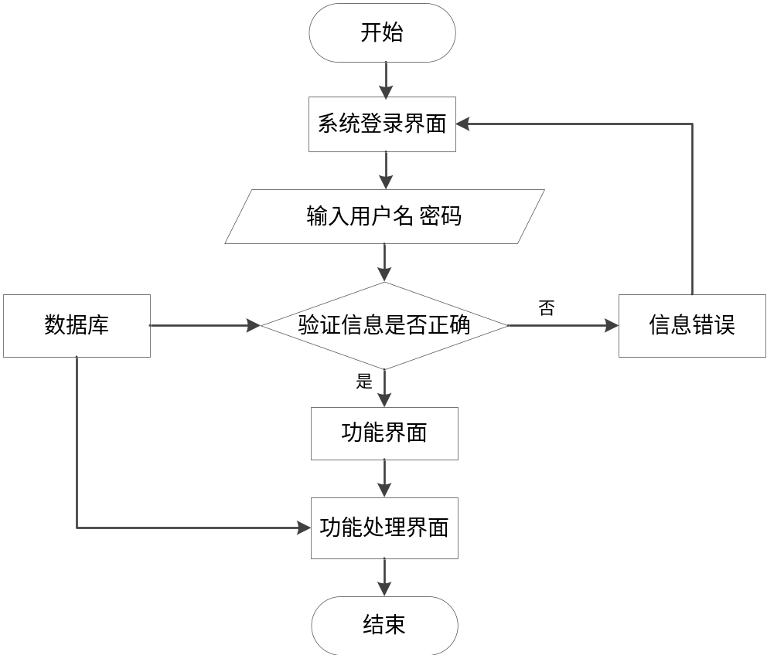
图3.1 系统操作流程

3.2.2 登录流程
美术馆管理系统管理系统通过登录功能（图3.2即为其登录的流程）引导使用者进入指定的功能操作区，也避免非本系统的用户享受本系统提供的服务以及查看本系统提供的信息，进而保证用户安全。
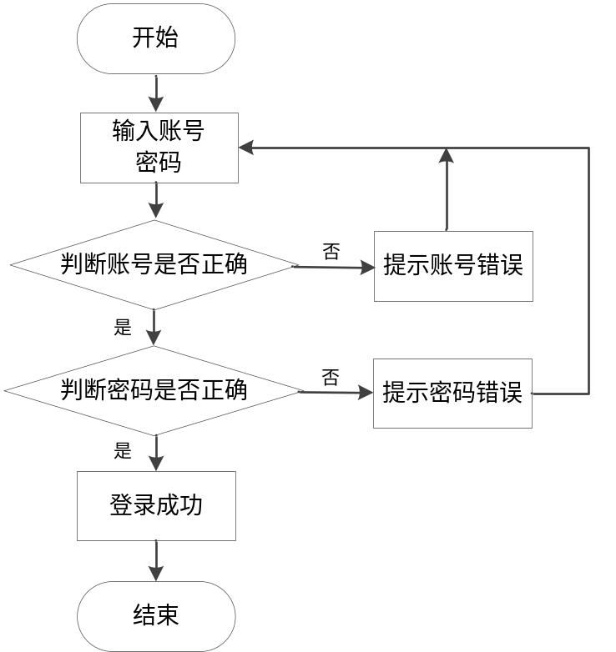
图3.2 登录流程

3.2.3 删除信息流程
美术馆管理系统管理系统在经过长期使用后，会产生很多的数据信息。为了腾出存储空间存放更多的数据，本系统数据库中存储的数据，一些没有参考价值的数据需要进行删除（图3.3即为删除信息的流程），删除数据过程中，为避免误删，使用者要根据系统的提示来决定是否删除数据。
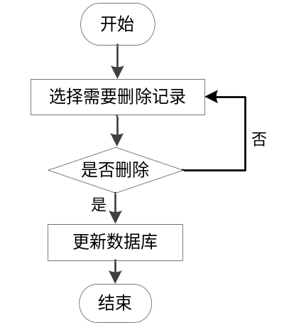
图3.3 删除信息流程

3.2.4 添加信息流程
美术馆管理系统管理系统提供可视化的功能操作区，非常方便使用者进行数据操作，当使用者往系统中录入数据时（图3.4即为添加信息的流程），本系统也会进行数据合法性的判断，符合要求的数据才能够在数据库指定表中进行登记。
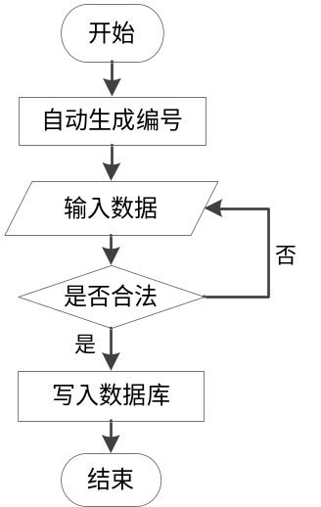
图3.4 添加信息流程

3.3 性能需求
需求分析少不了对项目用到的硬件设备进行分析，这样才符合正常的分析流程。只谈功能需求不谈性能需求，是一件很严重的事情，可能会导致一些不可控的问题出现。
以下从这几个角度来分析系统性能。
(1)系统数据的容量：从数据角度来分析，每个表和每个数据库，达到的数据量到一定的程度，是否需要分表或者是分库，超过了数据的设定限度，可能会导致数据反映迟钝，容错量增加。
(2)数据精度的要求：需要对需求分析里面数据设定环节，考虑相应的数据精度问题，需要发现数据是常用的精度还是非常用的精度，进而设定不同的数值。
(3)时间响应要求：从用户提交操作，到页面反映，中间有个数据处理的问题，需要考虑预测数据量的大小，提前预案分库分表的设计，数据量再大就要考虑增加列式数据库的问题，这些都不是一拍脑门就能决定的，都需要经验和同行业的数据分析研判，才能符合用户的要求，毕竟响应时间太久操作起来也不舒服。
(4)普适性问题：用户使用应该不需要感知服务端的数据量问题或者响应问题，只需要任意一台电脑，不需要更多的操作，打开浏览器就能用，太多的设置以及操作，不符合普适性操作。
(5)页面设计问题：功能符合要求之后，肯定是要丰富页面的。页面设计才是用户长时间面对的问题，首先考虑数据的整洁性，让页面看起来更加的清爽。颜色与数据方面，该不同颜色就不同颜色，降低用户长时间使用出现的视觉疲劳，让用户使用起来心情不至于太差。
(6)系统的稳定性：正常用户操作系统页面，必须是该提交提交，正常输入符合逻辑，不能随随便便的就出各种问题，导致用户操作疲惫，并且输入的数据和回显的数据符合用户的要求。如果正常操作都会出现问题，那设计就是不稳定的，这一点肯定不行。只要是与数据进行交互的系统，都必须稳定。系统稳定从开发部署角度上来分析，可以考虑数据的冗余备份功能，自动值守功能，机房数据同步，机房分开的功能，这些都可以让系统的稳定性得到提升。
系统的性能需求需要对业务很熟练的情况下判断然后分析，再从系统性能需求来逐条实现，可以让设计的系统有使用价值。

3.4 功能需求
美术馆管理系统管理系统根据使用权限的角度进行功能分析，并运用用例图来展示各个权限需要操作的功能。

第4章 系统设计
用户对着浏览器操作，肯定会出现某些不可预料的问题，但是不代表着系统对于用户在浏览器上的操作不进行处理，所以说，要提前考虑可能会出现的问题。

4.1 系统设计思想
系统设计，肯定要把设计的思想进行统一，只有统一的思想才能指导程序的开发，并且可以让众多的程序开发人员更快速的进入状态，提高开发速度。根据当前系统的既定需求，下面将进行本系统设计思想的阐述。
(1)扩展性：开发任何一个系统的时候不可避免要考虑这个问题。软件版本的更迭是一种常识，任何一个软件都不会一次性开发就成永恒，软件是一个不断成长的东西。所以考虑问题的时候需要对当前问题进行数据上的扩大化，然后进行归纳整理，最终形成具有一定扩展性的程序。程序的可扩展性必然会影响开发进度，所以最终需要综合评估程序的可扩展程度，进而有的放矢，循序开发。
(2)实用性：程序设计是一个先高屋建瓴式的设想，然后再具体化，实用性就是具体化的第一个步骤，要充分考虑使用者是不懂程序设计的这一点，使用者只是懂得常规性的上网操作步骤，并不需要对程序进行理解，所以一定要让使用者感觉到便利，感觉到实用性的存在，如果使用者使用程序过程中没发现使用程序的好处，那么程序设计的实用性将大大降低。
(3)安全性：当使用者使用的过程中，会产生大量的相关数据，这些数据必须有安全性的保证，否则当使用者发现数据出现问题的原因是程序设计问题的时候，将会对程序开发者失去信任，甚至可能会产生大量的费用赔偿问题，这是一个不可避免的问题。所以安全性关系开发与使用者双方的经济利益，程序的安全性是一定要保证的。
(4)先进性：程序设计的先进性是开发者进行考虑的，必须要在满足系统功能的前提下，必须要选择好当下最合适的技术。最合适的技术要从开发成本，使用成本以及维护成本里面综合分析，经过综合分析后要让技术实现最优解，保持先进的技术生产力。
(5)维护性：程序开发之初就要考虑以后的维护问题。维护是在程序开发完毕，已经上线可以运作，进入生产试用过程和使用过程中才会发现需要维护的必要。要通过各方面降低维护成本，不是说维护的越少就代表程序开发的越完美，程序既然是人类进行设计制造的，肯定有很多不可避免的问题产生，那么如何维护好程序的正常运作也是一门很重要的学问。

4.2 功能结构设计
图4.1即为设计的管理员功能结构，管理员权限操作的功能包括管理公告，管理美术馆管理系统信息，包括艺术信息管理，培训管理，作者管理，薪资管理等，可以管理公告。
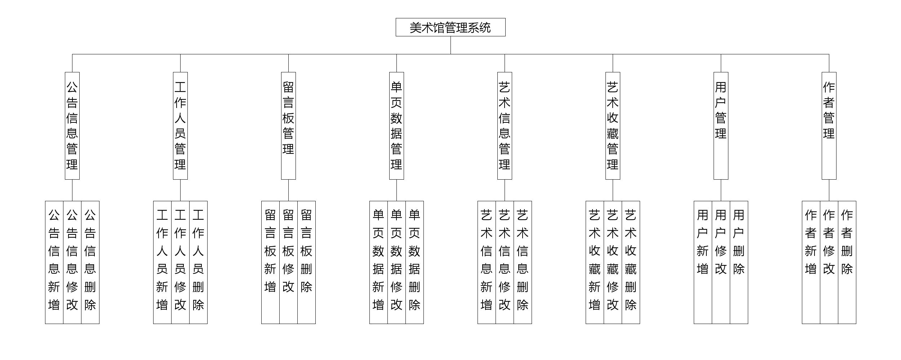
图4.1 管理员功能结构

4.3 数据库设计
美术馆管理系统管理系统运行中产生的数据需要按照提前设置的存储规则进行保存，设计出一个符合项目的最优数据存储格式，因为它能减少用户的等待时间，还可以对系统的请求在最短时间内进行响应。所以，对数据库设计时，需要对功能需求进行详细的拆分，以及对业务状态的细分，然后设计具体的存储规则，保证数据库能正常运作，缩短数据处理时间，并在一定程度上降低数据冗余，节省存储空间。

4.3.1 数据库概念设计
实体-联系图还有一个名称即E-R图，是Entity Relationship Diagram各英文单词首字母的缩写，它这种概念模型通常用于对现实世界进行描述。同时它还是一种能够直观表达数据中实体，联系，属性的有效手段。绘制E-R图能够选择的工具也有很多，但是Office Visio 这款软件在E-R图的绘制上一般都是作为首选工具，因为它是基于可视化处理，使用它创建E-R图非常简单。使用基本的E-R图构成元素，比如椭圆，菱形，矩形，还有实线段来表达对应的信息，椭圆代表属性，即实体的特征，矩形代表实体，即数据库中的一个具体数据表，菱形代表实体中相互关系，实线段主要是完成椭圆，矩形，菱形的连接。
（1）下图是留言板实体和其具备的属性。
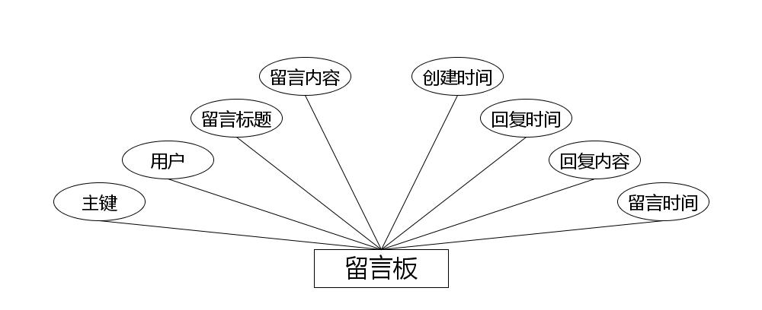
留言板实体属性图
（2）下图是艺术收藏实体和其具备的属性。
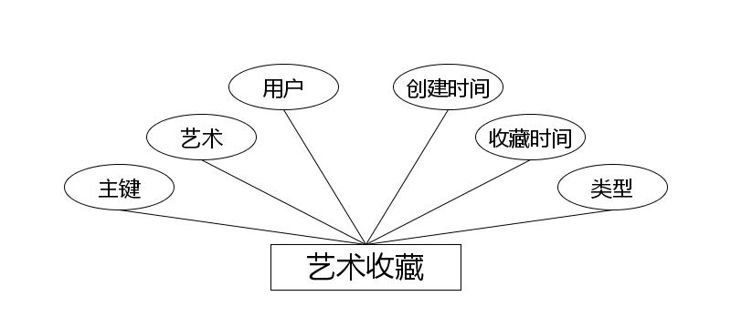
艺术收藏实体属性图
（3）下图是用户实体和其具备的属性。
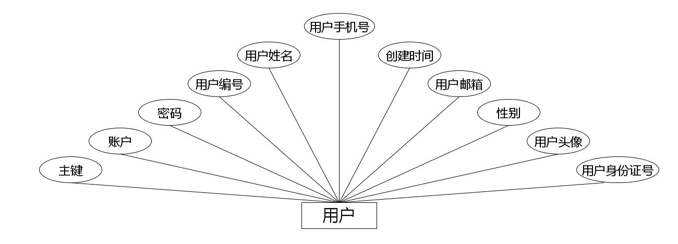
用户实体属性图
（4）下图是作者实体和其具备的属性。
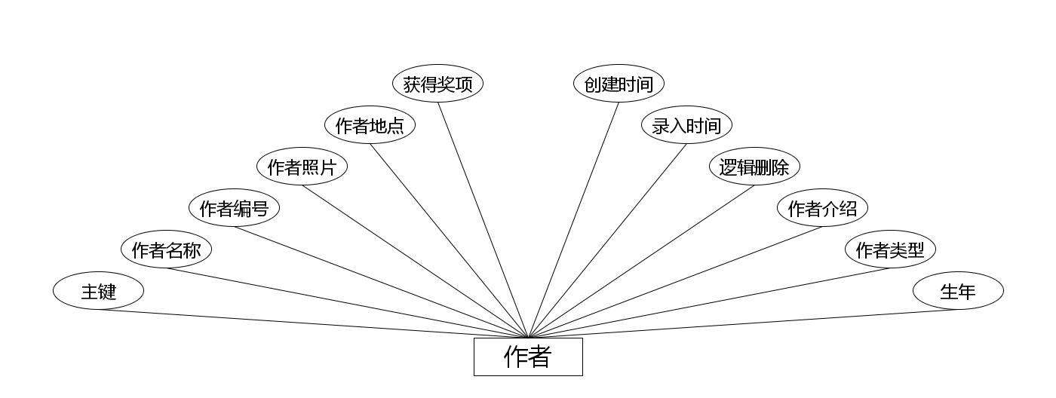
作者实体属性图
（5）下图是单页数据实体和其具备的属性。
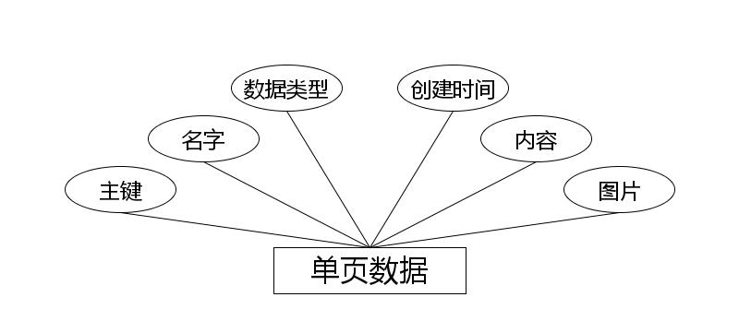
单页数据实体属性图
（6）下图是公告信息实体和其具备的属性。
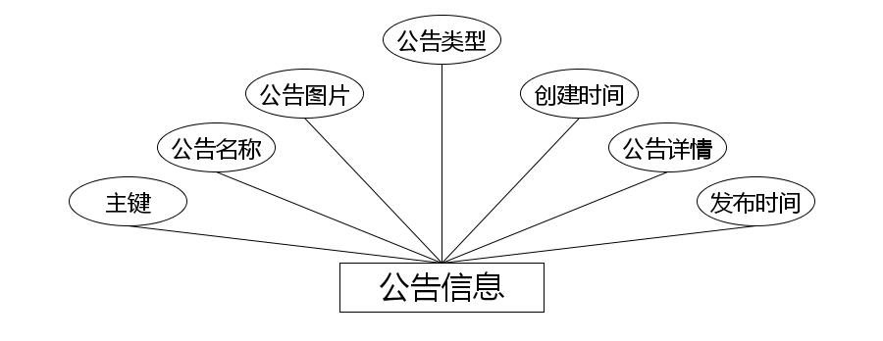
公告信息实体属性图
（7）下图是工作人员实体和其具备的属性。
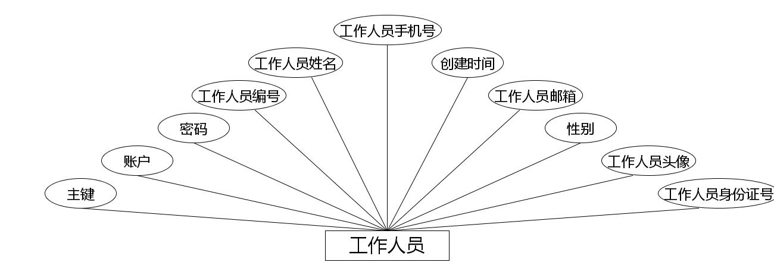
工作人员实体属性图
（8）下图是艺术信息实体和其具备的属性。
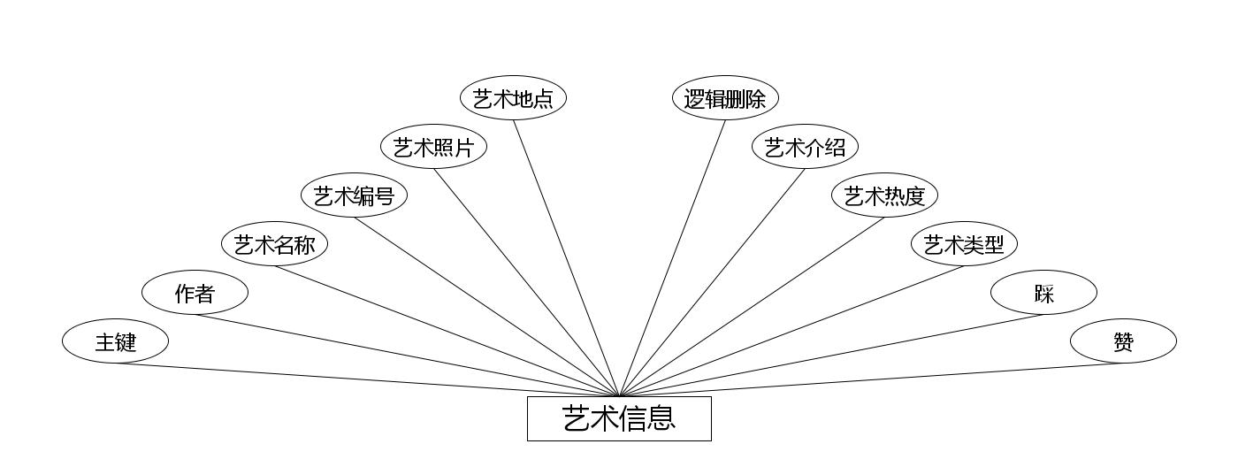
艺术信息实体属性图

4.3.2 数据库物理设计
本小节主要任务即是根据上述内容进行数据存储结构的设计，实体的属性就用来表示字段名称，不同的字段表示的数据类型以及取值都不相同，以及该表各个字段是否能够保持空等进行说明，设计完成一张数据表的结构之后，在保存时同样要命名，尽量选择英文名称进行命名并保存，还不容易导致系统出错。接下来就对设计的表进行简单说明。
表4.1字典表
序号 | 列名 | 数据类型 | 说明 | 允许空
1 | Id | Int | id | 否
2 | dic_code | String | 字段 | 是
3 | dic_name | String | 字段名 | 是
4 | code_index | Integer | 编码 | 是
5 | index_name | String | 编码名字 | 是
6 | super_id | Integer | 父字段id | 是
7 | beizhu | String | 备注 | 是
8 | create_time | Date | 创建时间 | 是
表4.2公告信息表
序号 | 列名 | 数据类型 | 说明 | 允许空
1 | Id | Int | id | 否
2 | gonggao_name | String | 公告名称 | 是
3 | gonggao_photo | String | 公告图片 | 是
4 | gonggao_types | Integer | 公告类型 | 是
5 | insert_time | Date | 发布时间 | 是
6 | gonggao_content | String | 公告详情 | 是
7 | create_time | Date | 创建时间 | 是
表4.3工作人员表
序号 | 列名 | 数据类型 | 说明 | 允许空
1 | Id | Int | id | 否
2 | gongzuo_uuid_number | String | 工作人员编号 | 是
3 | gongzuo_name | String | 工作人员姓名 | 是
4 | gongzuo_phone | String | 工作人员手机号 | 是
5 | gongzuo_id_number | String | 工作人员身份证号 | 是
6 | gongzuo_photo | String | 工作人员头像 | 是
7 | gongzuo_email | String | 工作人员邮箱 | 是
8 | create_time | Date | 创建时间 | 是
表4.4留言板表
序号 | 列名 | 数据类型 | 说明 | 允许空
1 | Id | Int | id | 否
2 | yonghu_id | Integer | 用户 | 是
3 | liuyan_name | String | 留言标题 | 是
4 | liuyan_text | String | 留言内容 | 是
5 | insert_time | Date | 留言时间 | 是
6 | reply_text | String | 回复内容 | 是
7 | update_time | Date | 回复时间 | 是
8 | create_time | Date | 创建时间 | 是
表4.5单页数据表
序号 | 列名 | 数据类型 | 说明 | 允许空
1 | Id | Int | id | 否
2 | single_seach_name | String | 名字 | 是
3 | single_seach_types | Integer | 数据类型 | 是
4 | single_seach_photo | String | 图片 | 是
5 | single_seach_content | String | 内容 | 是
6 | create_time | Date | 创建时间 | 是
表4.6艺术信息表
序号 | 列名 | 数据类型 | 说明 | 允许空
1 | Id | Int | id | 否
2 | zuozhe_id | Integer | 作者 | 是
3 | yishu_name | String | 艺术名称 | 是
4 | yishu_uuid_number | String | 艺术编号 | 是
5 | yishu_photo | String | 艺术照片 | 是
6 | yishu_address | String | 艺术地点 | 是
7 | zan_number | Integer | 赞 | 是
8 | cai_number | Integer | 踩 | 是
9 | yishu_types | Integer | 艺术类型 | 是
10 | yishu_clicknum | Integer | 艺术热度 | 是
11 | yishu_content | String | 艺术介绍 | 是
12 | yishu_delete | Integer | 逻辑删除 | 是
13 | insert_time | Date | 录入时间 | 是
14 | create_time | Date | 创建时间 | 是
表4.7艺术收藏表
序号 | 列名 | 数据类型 | 说明 | 允许空
1 | Id | Int | id | 否
2 | yishu_id | Integer | 艺术 | 是
3 | yonghu_id | Integer | 用户 | 是
4 | yishu_collection_types | Integer | 类型 | 是
5 | insert_time | Date | 收藏时间 | 是
6 | create_time | Date | 创建时间 | 是
表4.8用户表
序号 | 列名 | 数据类型 | 说明 | 允许空
1 | Id | Int | id | 否
2 | yonghu_uuid_number | String | 用户编号 | 是
3 | yonghu_name | String | 用户姓名 | 是
4 | yonghu_phone | String | 用户手机号 | 是
5 | yonghu_id_number | String | 用户身份证号 | 是
6 | yonghu_photo | String | 用户头像 | 是
7 | yonghu_email | String | 用户邮箱 | 是
8 | create_time | Date | 创建时间 | 是
表4.9作者表
序号 | 列名 | 数据类型 | 说明 | 允许空
1 | Id | Int | id | 否
2 | zuozhe_name | String | 作者名称 | 是
3 | zuozhe_uuid_number | String | 作者编号 | 是
4 | zuozhe_photo | String | 作者照片 | 是
5 | zuozhe_address | String | 作者地点 | 是
6 | zuozhe_jiangxinag | String | 获得奖项 | 是
7 | zuozhe_time | Date | 生年 | 是
8 | zuozhe_types | Integer | 作者类型 | 是
9 | zuozhe_content | String | 作者介绍 | 是
10 | zuozhe_delete | Integer | 逻辑删除 | 是
11 | insert_time | Date | 录入时间 | 是
12 | create_time | Date | 创建时间 | 是
表4.10管理员表
序号 | 列名 | 数据类型 | 说明 | 允许空
1 | Id | Int | id | 否
2 | username | String | 儿童名 | 是
3 | password | String | 密码 | 是
4 | role | String | 角色 | 是
5 | addtime | Date | 新增时间 | 是

编程人员在搭建的开发环境中，会让各种编程技术一起呈现出最终效果。本节就展示关键部分的页面效果。

5.1 管理员功能实现

5.1.1 艺术信息管理
图5.1 即为编码实现的艺术信息管理界面，管理员在艺术信息管理界面中可以对界面中显示，可以对艺术信息信息的艺术信息状态进行查看，可以添加新的艺术信息信息等。
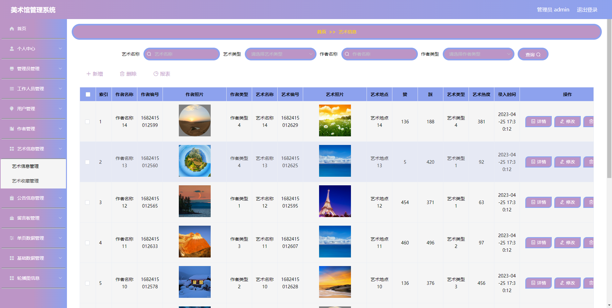
图5.1 艺术信息管理界面

5.1.2 作者管理
图5.2 即为编码实现的作者管理界面，管理员在作者管理界面中查看作者种类信息，作者描述信息，新增作者信息等。
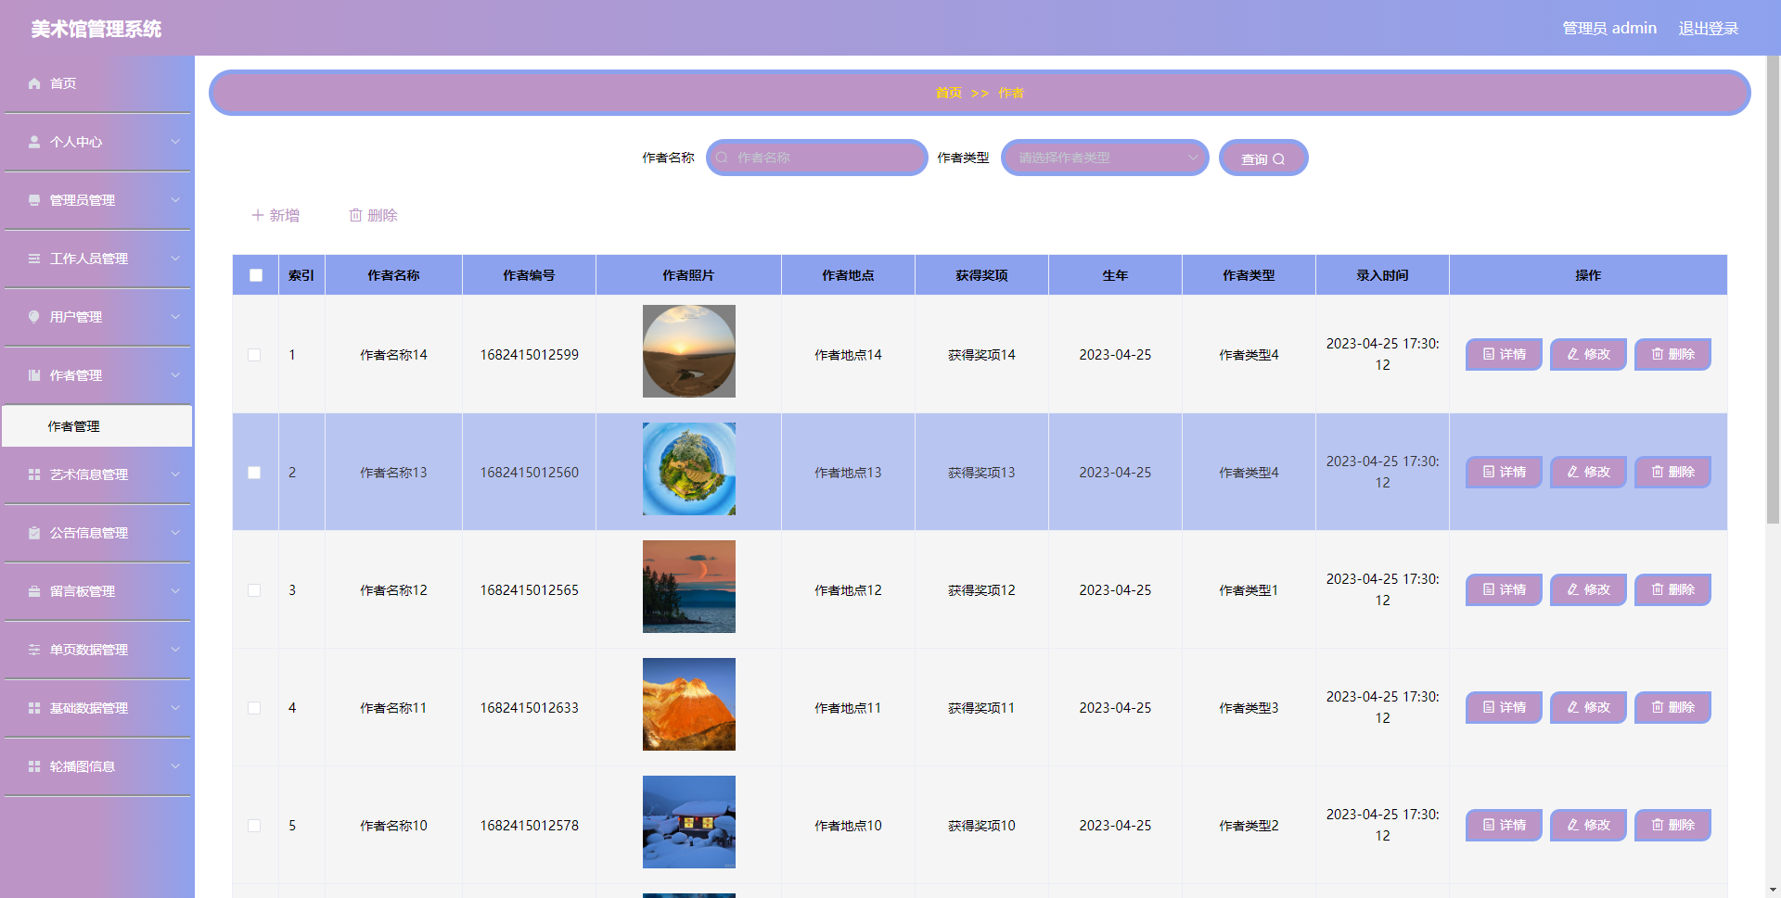
图5.2 作者管理界面

5.1.3 公告管理
图5.3 即为编码实现的公告管理界面，管理员在公告管理界面中新增公告，可以删除公告。
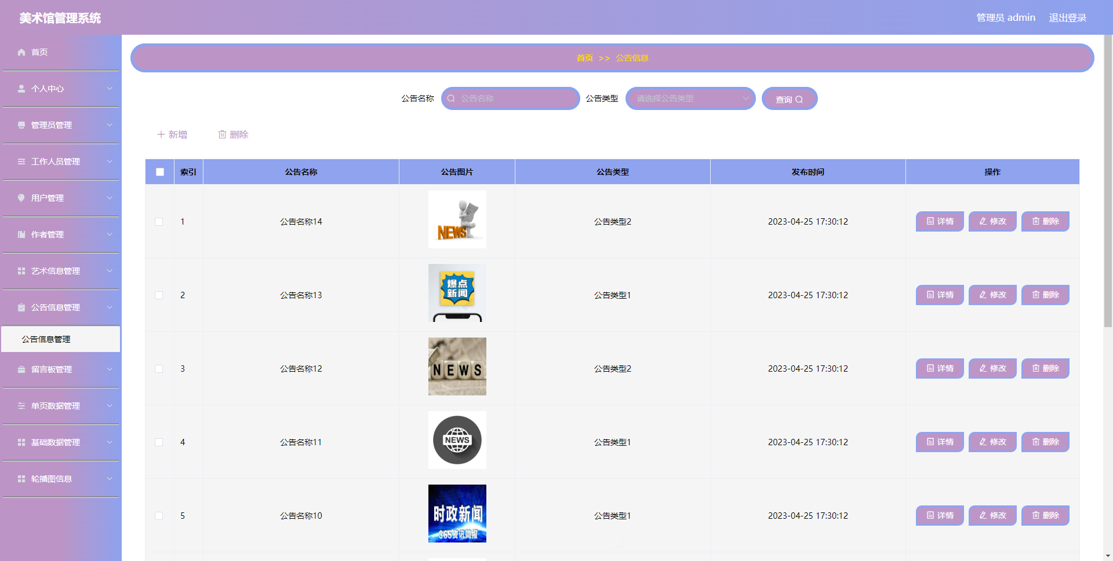
图5.3 公告管理界面

5.1.4 公告类型管理
图5.4 即为编码实现的公告类型管理界面，管理员在公告类型管理界面查看公告的工作状态，可以对公告的数据进行导出，可以添加新公告的信息，可以编辑公告信息，删除公告信息。
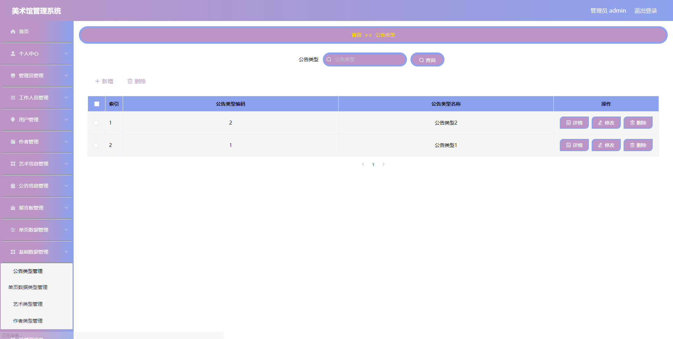
图5.4 公告类型管理界面

5.2 用户功能实现

5.2.1 艺术信息
图5.2.1 即为编码实现的艺术信息界面，
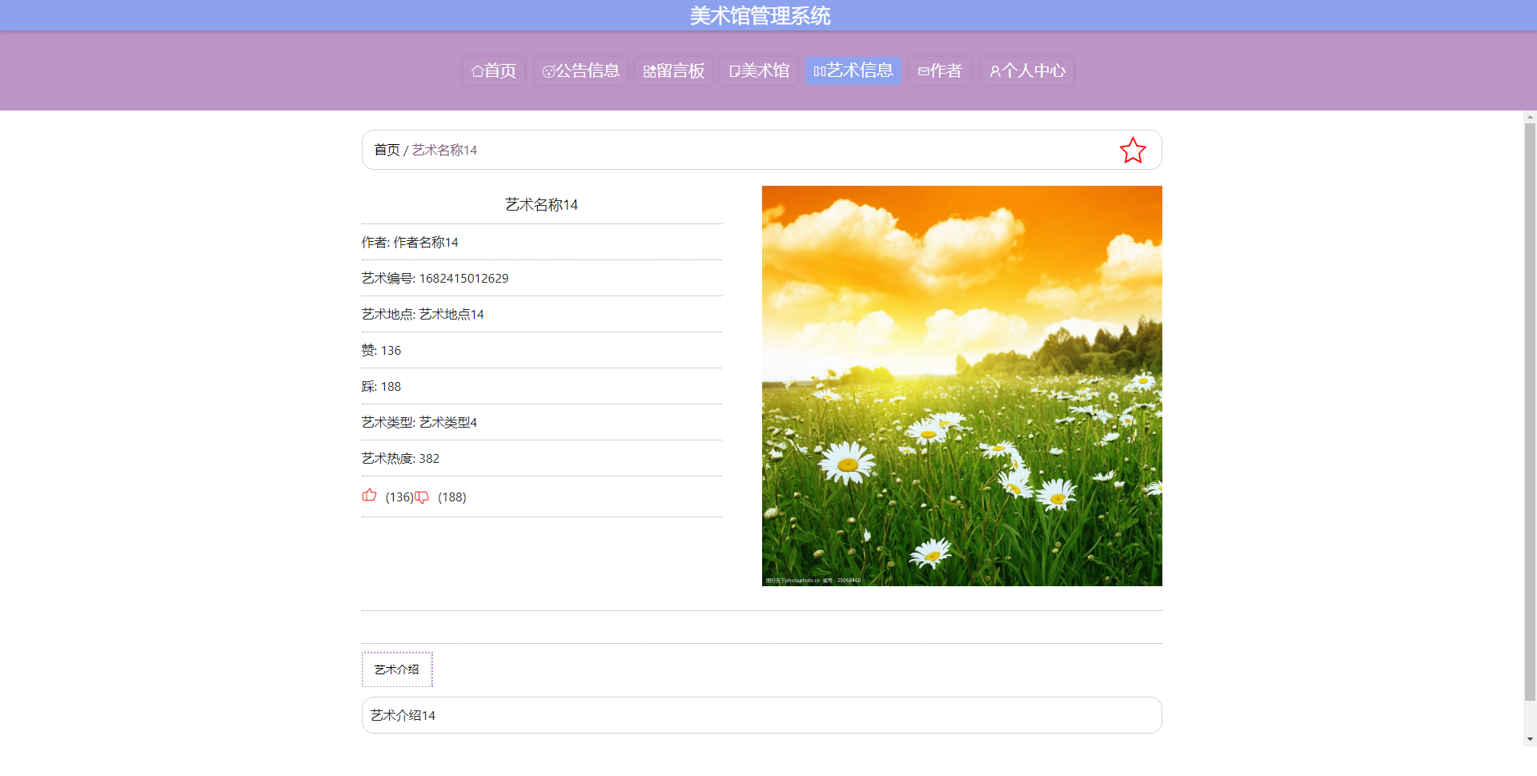
图5.2.1 艺术信息管理界面

5.2.2 作者信息
图5.2 即为编码实现的作者界面。
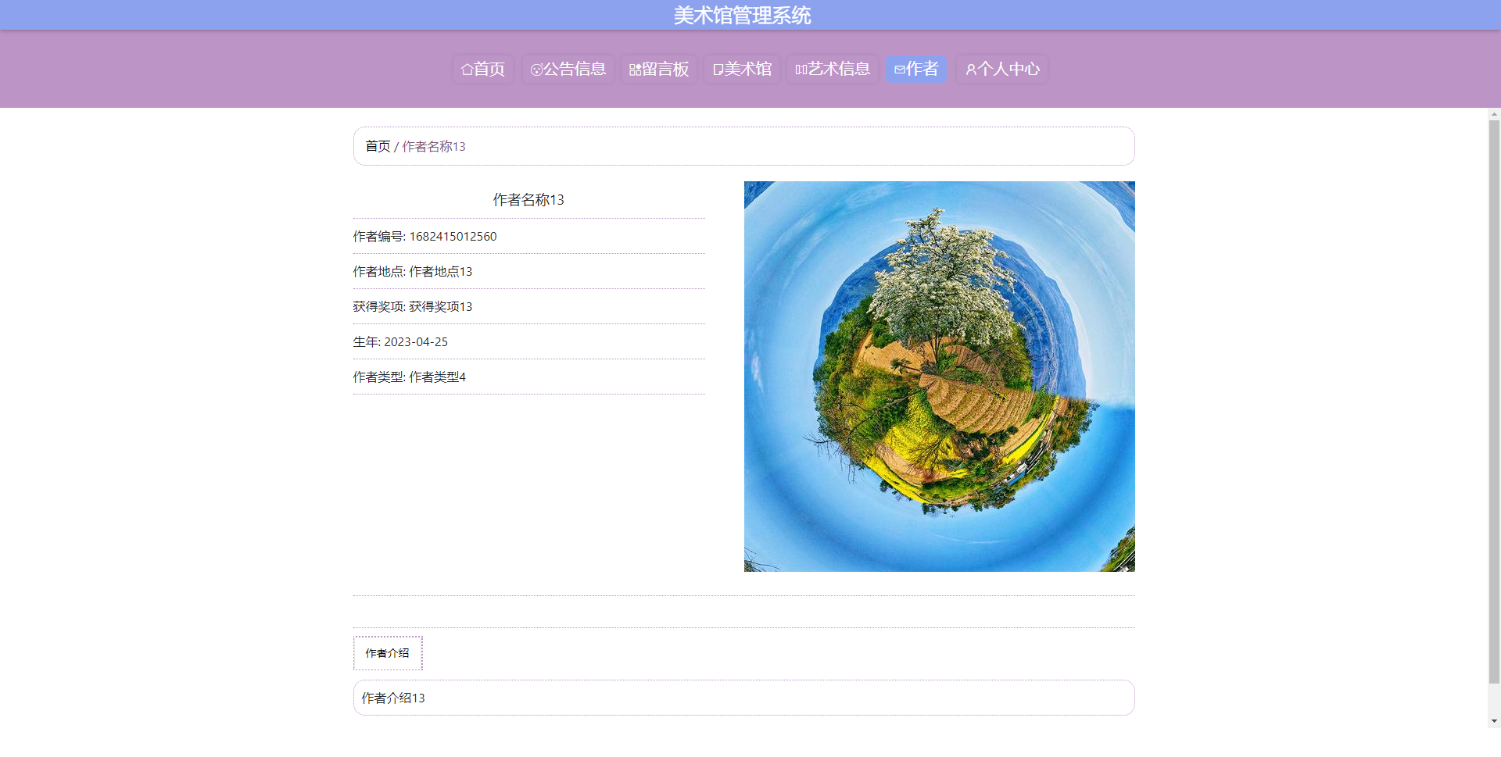
图5.2.2 作者管理界面

5.1.3 公告信息
图5.3 即为编码实现的公告管理界面。
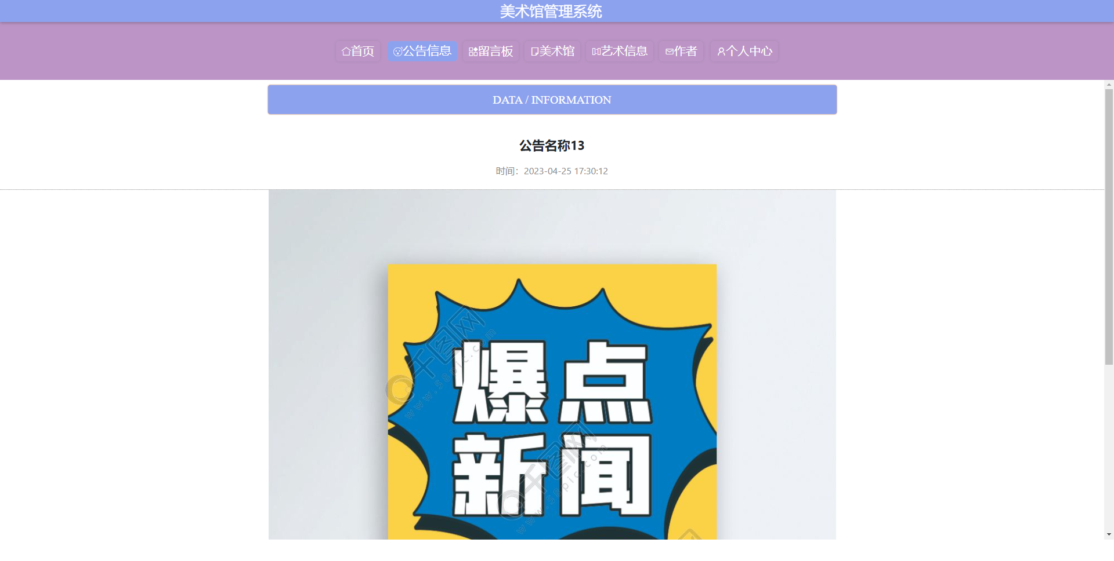
图5.2.3 公告管理界面

5.1.4 公告类型
图5.4 即为编码实现的公告类型管理界面。
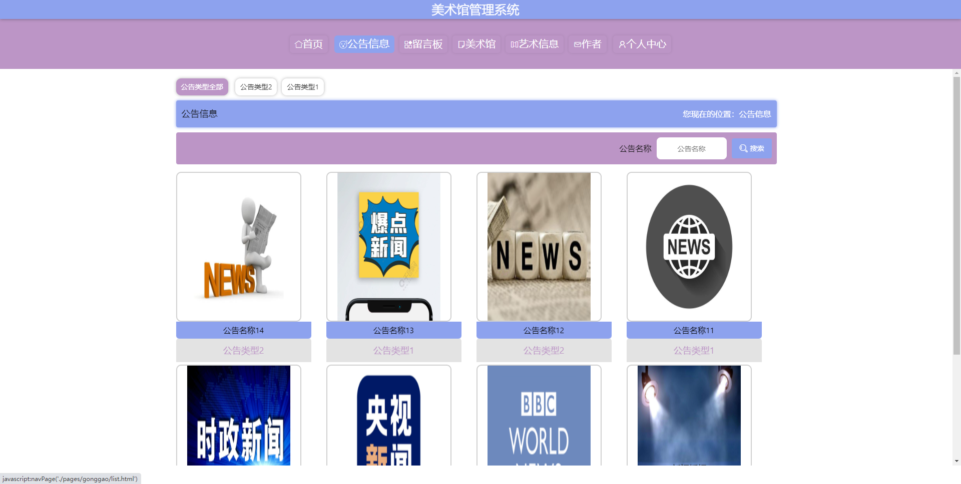
图5.2.4 公告类型管理界面

6章 6.1测试目的
系统提供功能测试功能主要运用于测试系统软件研发的功能是不是有误，功能自身的设计原理正确与否合理，系统软件开发设计存不存在隐藏经营风险难题，在客户的具体开发与适用场景和测试阶段，给消费者真实运用反馈和觉得意见反馈测试结果，为项目风险评估和功能测试提供一定的信息。目前，自修室管理与公告系统主要分测试系统软件前客户端应用和后台管理员运用。目前，后台管理系统软件主要分测试系统软件前客户端应用与后台管理员的使用。前客户端目的是为了测试系统软件客户怎么注册、账号登录、美术馆管理和公告页面的自动跳转等。后边管理员的主要功能是测试每一个控制模块数据信息日常维护功能。

6.2测试环境
我们这个美术馆管理系统的功能测试方法采用和的黑盒测试方法，黑盒测试是系统测试的一般方法，用来测试我们这个美术馆管理系统是否符合需求基本的要求、逻辑是否通常、功能设计是否合规。系统测试环境如下图表6-1所示。
表6-2系统测试环境
测试环境 | 软件环境 | 操作系统 | Windows 10家庭版
测试环境 | 软件环境 | 系统类型 | 64 位操作系统, 基于 x64 的处理器
测试环境 | 软件环境 | 浏览器 | Google浏览器
测试环境 | 软件环境 | 数据库 | MySQL5.7
测试环境 | 硬件环境 | 设备 | Windows台式电脑机
测试环境 | 硬件环境 | 内存 | 16.00G
测试环境 | 硬件环境 | 硬盘 | 500G
测试环境 | 硬件环境 | 处理器 | Intel(R) Core(TM) i5-8300H CPU

6.3测试测试用例
系统完成之后对系统进行了一些主要功能的测试、主要包含用户信息、美术馆信息以及公告信息的测试。只有测试通过的程序模块才可以进行系统软件浏览。下面是系统的一些主要功能测试:
表6.1 用户登录测试表
测试目的 | 操作流程 | 测试用例 | 预测结果 | 测试结果
用户登录 | 填写用户名密码，点击首页登录按钮 | 错误填写用户名还有密码 | 登录失败 | 提示错误信息
用户登录 | 填写用户名密码，点击首页登录按钮 | 正确填写用户名和密码 | 登录成功 | 登录成功
表6.2新增美术馆信息测试表
测试项目 | 操作流程 | 测试用例 | 预测结果 | 测试结果
新增美术馆信息 | 管理员登陆后点击新增美术馆按钮，新增美术馆信息 | 美术馆信息为空 | 新增失败，弹出提示按钮 | 新增失败，提示请填写内容
新增美术馆信息 | 管理员登陆后点击新增美术馆按钮，新增美术馆信息 | 合规填写美术馆信息 | 新增成功 | 新增成功
表6.3新增公告信息测试表
测试项目 | 操作流程 | 测试用例 | 预测结果 | 测试结果
新增公告信息 | 管理员登陆后点击新增公告信息按钮，新增公告信息 | 公告信息为空 | 新增失败，弹出提示按钮 | 新增失败，提示请填写内容
新增公告信息 | 管理员登陆后点击新增公告信息按钮，新增公告信息 | 合规填写公告信息 | 新增成功 | 新增成功

6.4测试结果
通过大量测试优化调节改善，美术馆管理系统依然能保证系统市场需求的正常的运行，基本上特性无错误，能更好地满足软件开发技术和客户的需求。在设备总体运行测试环节中，系统软件功能设计较为简单，在功能测试之中遇到了一些错误，如客户空指针异常，MySQL数据库版本不一致，也会导致sql语句无法正常运行，管理员用户名设定，环境分辨不太好，键入错误账户密码信息或可登陆。这类错误正常情况下不可以产生。在回到代码检查的时候，发觉管理人员信息和数据库的DAO代码存有错误，代码和数据库本身没有树立良好的联接。通过这次测试，我能更为当心代码和数据库的操作，正常情况下不容易出现这种错误。

结 论
文中主要根据现阶段信息技术性的发展状况，融合人们对于美术馆管理机制的改变，开发设计美术馆管理方法系统的重要性。再根据管理人员、用户的必须特定需求分析报告和可行性研究，详细介绍运用的相对应技术性，包含Java技术性，B/S设计等文章内容早已详细介绍和推广，随后表明有关控制模块完成实现编码和截屏，并进行相应的检测，保证程序流程正常运转。
本设计方案完成了美术馆管理方法系统，严格执行需求分析报告制做有关控制模块，运用专业知识进行，但是由于专业知识浅，不可以最终让程序流程投放市场应用，只是单纯地完成一部分作用，期待不久的将来获得改进。
本系统主要有以下优势：
该系统适用范围高，采用B/S构造，可以从大部分本人软件上应用。
系统区划操作权限，管理人员、用户能够看见及使用不同类型的信息，三者有着不同的系统权限。
系统操作面板简洁明了，大部分人都能正常启动。
但存在几个问题必须改进：
对话框在运行中不可以更新，能够改进。
系统过于单一，标注的信息比较有限。

致 谢
也许是大学校园在管理上比较开放，学习知识时不像高中时期那样一整天都在学习，而是一天当中抽出部分时间安排学习，其余的时间就可以自由安排，可以去社会上参加实践，可以在学校的图书馆阅读书籍，丰富自己的知识，也可以加入学校的社团进行个人能力的锻炼等等，加上学院的公告都来自全国各地，大家的风俗习惯都有些不一样，这样同学之间也有更多的话题进行畅聊。基于这些原因，我觉得我的性格也逐渐变得开朗起来，正因为如此，我很快乐的度过了大学四年时光。然而，我们都要面临毕业，同学间，师生间也将面临分离，我们都会离开学校，进入社会这样的大环境学习并生活。虽然很不舍，但这也是人生成长中必经的阶段！
临走之际，对这几年的大公告活简单的进行了回想，发现自己学到的专业知识也增加了很多，在本专业上，自己也得到了一定的实操能力锻炼。这些成长都是我们的专业老师带来的，他们这几年辛苦教学，我们也从中获取了许多的专业知识，提高了个人的专业方面的能力，非常感谢他们。
还有一位老师也需要在此特别感谢，即论文指导老师。可以说最后这一年，跟指导老师接触比较多，指导老师在本专业上，非常全能，在我进行本课题的任务期间，导师给予我全面的指导，也能根据我的不足之处推荐合适的书籍让我查看，让我的能力得以提升，继而可以从容面对开发期间遇到的困难。
另外，我也要感谢我的寝室室友，还有我们班上的同学，从接到毕业项目任务之后，我们常常谈论各自课题进展的情况以及面临的问题，也经常互相鼓励对方要积极认真面对毕业项目，这种陪伴，让我在制作毕业项目期间并没有产生过多的焦虑，非常感谢他们。
最后时刻，我也要对我的大学校园表达谢意，我的大学校园是一个非常美丽的地方，而我这几年，在这么优美的环境下学习知识，我已经感到非常幸福。希望在今后能看到我的校园在众多师生共同努力下变得强大，校园的环境也将变得更加美丽。

参考文献
[1]李德华.基于SpringBoot美术馆管理平台实现[J].信息与电脑(理论版),2019,31(17):51-53.
[2]屈敬华,王晓孟.慧物业平台的设计与实现[J].计算机时代,2019(01):43-45.
[3]张振超,吴杰,浅谈MySQL数据库的连接与操作[J].信息记录材料,2020,21(02):144-145.
[4]郑智方,魏恺乐.MySQL得到广泛使用的原因以及它的嵌入应用[J].科技风,2020(05):114.
[5]赵秀芹,刘杨青,李瑞祥.MySQL数据库使用技巧三例[J].网络安全和信息化,2019(08):90-91.
[6]余涛.计算机软件开发中Java编程语言的应用研究[J].信息记录材料,2020,21(01):113-115.
[7]岳青玲.Java面向对象编程的三大特性[J].电子技术与软件工程,2019(24):239-240.
[8]耿学.关于Java 微信小程序中中文乱码问题的探讨[J].现代信息科技,2020,4(01):74-75+78.
[9]张彦芳.Java 微信小程序项目开发中的中文乱码问题与对策[J].电脑知识与技术,2020,16(09):96-97.
[10]韩思凡.微信小程序开发中的微信小程序与H T ML的基础应用[J].科学技术创新,2020(14):71-72.
[11]赵晓丹.网页开发中的微信小程序技术分析[J].南方农机,2019,50(20):247-248.
[12]薛茹.基于微信小程序系统研究与应用[J].计算机产品与流通,2018(07):30.
[13]邱丹萍.微信小程序开发中SpringBoot框架的分析[J].电脑知识与技术,2020,16(17):81-82.
[14]仲崇文.关于计算机软件开发中常见问题的研究[J].通讯世界,2020,27(07):89-90.
[15]吴雨渲,严张凌.基于微服务架构的美术馆管理平台的设计与实现[J].信息与电脑(理论版),2020,32(15):97-99.
[16]李欢,李云红,张震宇.基于React+Webpack的“健康资讯”App开发[J].西安工程大学学报,2018,32(04):455-460..
[17]李霞,许叶,黄中校.运动健康类APP发展现状调查及分析[J].体育科技,2017,38(02):32-33.
[18]王婷,陆克中,黄孝,王雪飞,疏志斌.基于微信小程序的美术馆管理平台设计[J].信息与电脑(理论版),2022,34(10):155-158.
[19]Raffi Khatchadourian.Automated refactoring of legacy Java software to enumerated types[J].Automated Software Engineering,2017,24(4).
[20]Ben White.Marx and Chayanov at the margins:understanding agrarian change in Java[J].The Journal of Peasant Studies,2018,45(5-6).

